公益性养老机构备案
- 申请条件
- 依法进行民办非企业单位登记；
- 要符合设置养老机构的基本条件。
二、设定依据
《中华人民共和国老年人权益保障法》
第四十三条 设立公益性养老机构，应当依法办理相应的登记。设立经营性养老机构，应当在市场监督管理部门办理登记。养老机构登记备案后即可开展服务活动，并向县级以上人民政府民政部门备案。
三、申请材料
1、设置养老机构备案书；
2、养老机构备案承诺书；
3、民办非企业单位登记证书。
四、收费信息
不收费
五、办理流程
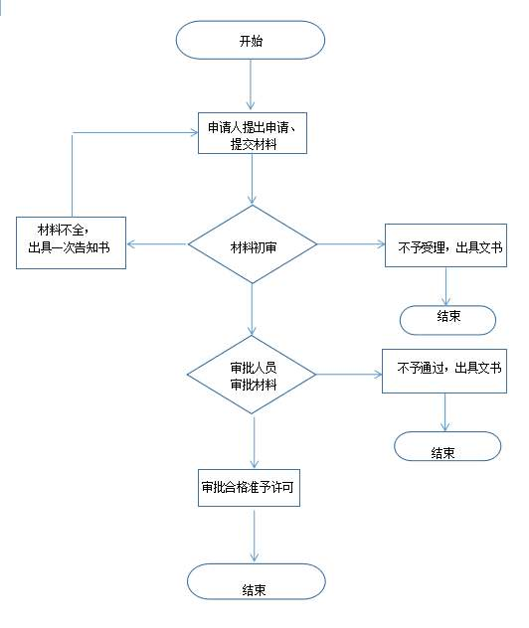

办理地址：
商丘市夏邑县长寿大道与腾飞大道交叉口东北侧
固话咨询:
0370-6216655

